**Міністерство освіти і науки України**

**ДВНЗ "Могилів-Подільський монтажно-економічний коледж"**

**Лабораторна робота №3**

***Дослідження резистивного підсилювача низької частоти***

**Виконав**

**студент групи КСМ-20-1**

**Дмитрук Андрiй**

**Перевірив**

**Мигдалович О.М.**

**Могилів-Подільський**

**2021**

**Мета роботи**: *дослідити роботу схеми резистивного ПНЧ на базі біполярного транзистора. Навчитись визначати коефіцієнт підсилення та смугу пропускання підсилювача. Навчитись будувати АЧХ підсилювача.*

**Хід роботи**

1. Зiбрати схему:

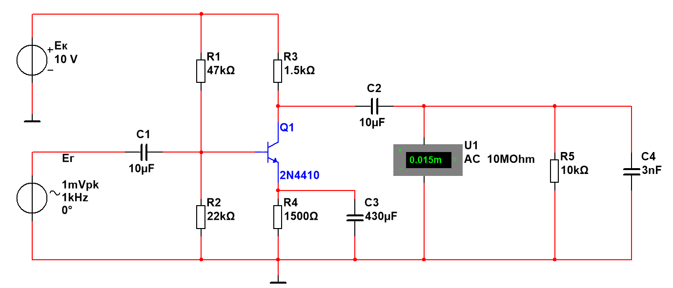

2. Встановити параметри генератора ЕГ: напруга 1 мВ, частота 1 кГц. Встановити ємності конденсаторів С1 і С2 по 10 мкФ, конденсатора С4 – 3нФ. Встановити опір резистора R5 10 кОм.

3. Встановити параметри елементів схеми згідно варіанту:

|  |  |  |  |  |  |  |  |
| --- | --- | --- | --- | --- | --- | --- | --- |
| **Варіант** | **VT1** | **EК, В** | **R1, кОм** | **R2, кОм** | **R3, кОм** | **R4, Ом** | **C3, мкФ** |
| **4** | 2N4410 | 10 | 47 | 22 | 1,5 | 1500 | 430 |

|  |  |  |  |  |  |  |  |  |  |
| --- | --- | --- | --- | --- | --- | --- | --- | --- | --- |
| **f, Гц** | 1 | 10 | 100 | 1000 | 10 4 | 10 5 | 10 6 | 10 7 | 10 8 |
| **Uвих, мВ** | 0 | 0 | 48 | 49 | 48 | 23 | 19 | 0 | 0 |
| **Ku, дБ** | 0 | 0 | 33,62 | 33,8 | 33,62 | 27,23 | 25,57 | 0 | 0 |

4. Використовуючи вольтметр та змінюючи частоту генератора, зняти АЧХ ПНЧ. Результати записати в таблицю:

По даним таблиці побудувати АЧХ підсилювача.

5. Використовуючи побудовану АЧХ визначити коефіцієнт підсилення та смугу пропускання підсилювача. Результати записати в таблицю.

|  |  |  |
| --- | --- | --- |
| **Ku, дБ** | **fн, Гц** | **fв, Гц** |
| 33 | 90 | 55000 |

6. Встановити ємність конденсатора С3 10 мкФ. Аналогічно п. 4 побудувати АЧХ підсилювача. Зробити висновки щодо зміни форми АЧХ.

|  |  |  |  |  |  |  |  |  |  |
| --- | --- | --- | --- | --- | --- | --- | --- | --- | --- |
| **f, Гц** | 1 | 10 | 100 | 1000 | 10 4 | 10 5 | 10 6 | 10 7 | 10 8 |
| **Uвих, мВ** | 0 | 0 | 56 | 37 | 47 | 19 | 2 | 0 | 0 |
| **Ku, дБ** | 0 | 0 | 34,96 | 31,36 | 33,44 | 25,57 | 6,02 | 0 | 0 |

7. Висновок: Під час лабораторної роботи №3 я навчився визначати коефіцієнт підсилення та смугу пропускання підсилювача; будувати АЧХ підсилювача; При змiннi ємностi форма АЧХ координально змінюється.